**《学校だより》　　　　　　　　　　　　　　　　　　　　　　　　　　　　《 第 １ 号 》**

**三の丸**



**平成２６年４月１５日　　　　　　　　　　　　　　　　　　　小田原市立三の丸小学校**



地域で学び 響き合う 未来を創る子どもたち

平成２６年度が始まりました。桜も綺麗に咲き、子どもたちの登校を見守ってくれていました。今年も、大きな期待とちょっぴり不安な気持ちで迎えた始業式・入学式。先生との出会い、新しい仲間との出会い。今年は７９名の新1年生と８名の転入生を迎え、全校児童５１７名でスタートしました。

【入学式で６年生から歌のプレゼント】

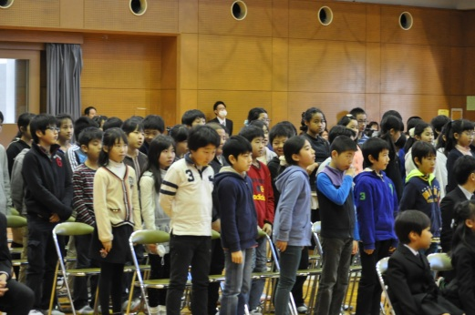≪始業式・入学式で子どもたちに伝えたこと≫

　今年も、子どもたちには、できるだけ分かりやすい言葉で話をしたいと考えています。そして、やってほしいことの理由や良さを伝えることも大切にしています。

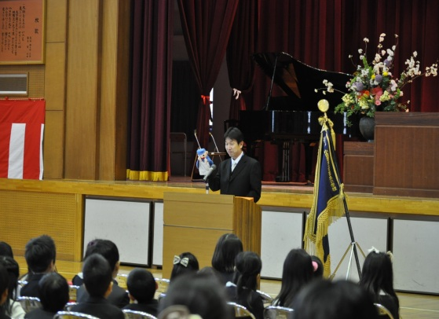

1. 先生や友だちの話をきちんと聞きましょう。

そうすれば、勉強が分かって楽しくなります。

1. 「ありがとう」「ごめんなさい」が言えるようにしましょう。

そうすれば、お友だちが増えていきます。

1. 明るい笑顔と大きな声で挨拶しましょう。

そうすれば、自分も相手も元気が出てきます。

２年生以上には、１年生のお手本になってほしいと話しました。

【絶好調くんからの話】

≪校長室より≫

☆　三の丸小学校校長の瀧本朝光（ともみつ）です。

２６年度の学校教育目標を『地域で学び　響き合う　未来を創る子どもたち』としました。さらに、２６年度は『あったか　あいさつで　おもてなし』という合言葉をつくりました。『おもてなし』は、人のことを考え、人を大切にする振る舞いであり、礼儀の１つです。子どもたちと一緒に、三の丸のおもてなしをつくっていきます。

今年も、昨年同様に、「昨日は、変えることはできないが、明日は創ることができる。」という思いを持ち、元気と笑顔をエネルギーにして、子どもたちの成長のために全力で努めて参ります。

保護者、地域の皆様には、一層のご理解とご協力の程、よろしくお願いいたします。

**MCj04212240000[1]三の丸小学校のメンバーです。どうぞよろしく**

|  |  |  |  |  |  |
| --- | --- | --- | --- | --- | --- |
| 校　　長 | 瀧本　朝光 | 教　　頭 | 中畑　幹雄 | 教　　務 | 北村　祥子 |
| １年１組 | 山本　秀樹 | １年２組 | 薮田　有加 | １年３組 | 鈴木　雅子 | ２年１組 | 伊瀬谷寛子 |
| ２年２組 | 内田　久子 | ２年３組 | 竹内　瑞貴 | ３年１組 | 柴田　典子 | ３年２組 | 山崎　克洋 |
| ３年３組 | 桶屋　武志 | ４年１組 | 土屋　真秀 | ４年２組 | 武井みなみ | ４年３組 | 星野　倫克 |
| ５年１組 | 譲原　光子 | ５年２組 | 牧岡　寛之 | ６年１組 | 市川　実咲 | ６年２組 | 宇根　頼子 |
| ６年３組 | 時村　健太 | ひかり | 多田真由美 | わかば | 足立美紀子 | のぞみ | 田中　准子 |
| 専科 | 東間　文子 | T.T | 小田島　卓 | 養護教諭 | 物部　貴代 | 栄養教諭 | 鈴木　淳子 |
| 主任  事務主事 | 太田　千尋 | 特別支援非常勤 | 渡部眞理子 | 個 別  支援員 | 吉本麗智子  湯川　直美  星野　容子 | 育　休 | 中村さとほ  岩永由加里  廣瀬　啓子 |

◇　ハートカウンセラー【新規】　　野地　絹江（水曜日１０時～１４時）

　　＜城山中スクールカウンセラーの及川先生は、昨年同様に月１回本校で勤務します＞

◇　スクールボランティアコーディネーター　　　冨永　優子　野村　千詠

◇　外国語教育（ALT）　アーウィン　コーポス

◇　給食調理員　　渡邊　修行　　三川利江子　　鈴木　博子　　渡邉　好美

柳沢　朋子　　仁科　律子　　遠藤　利栄　　小野由紀江

◇　校務用員　　　　高山幸次郎　　中野　悦子

◇　年間ボランティア　　松井一　　戸倉なつみ　　高林沙帆　　中居明　　中川栞

【教育相談コーディネーターの仕事】

　☆　保護者からの相談（授業中でも可能です）

☆　外部機関（SC・教育C・教育研究所・しろやま教室・あおぞら等）との連携支援

☆　校内支援の計画・連絡調整、個別支援計画表の作成等

☆　今年のコーディネーターは、東間文子（専科）、足立美紀子（わかば級担任）です。

　※　**問合せ先：三の丸小学校　電話　２２－５１６４**

【小田原市からのお知らせ】

☆　就学援助制度について

　　小田原市には、市立の小・中学校に通学しているお子さんがいられる家庭で、教育費（給食費・学用品費等）の援助を希望される保護者への就学援助制度がございます。

　　詳細は、教育指導課学事担当にお問い合わせください。

**問合せ先：小田原市教育委員会　教育指導課　電話　３３－１６８２**